AULA DE CIÊNCIAS
HIGIENE ALIMENTAR
Os hábitos saudáveis também incluem uma boa higiene. Veja algumas dicas.
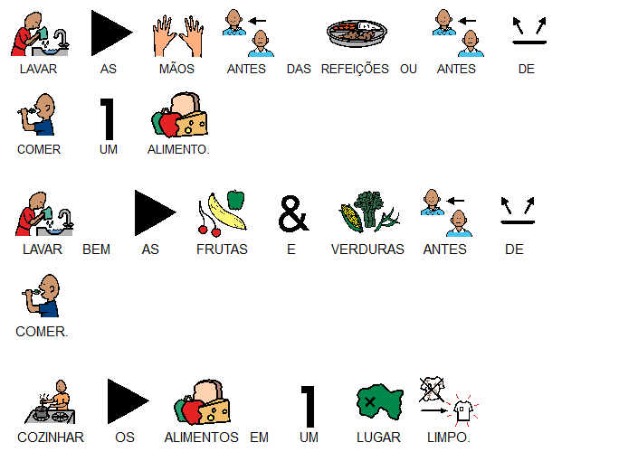

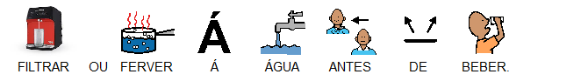
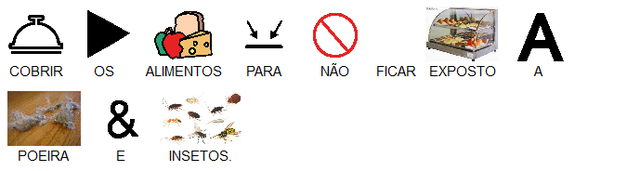
Atividades:
- Faça um (X) nas frases que indicam bons hábitos alimentares:
( ) comer nas horas certas;
( ) comer uma vez por dia;
( ) comer alimentos variados e nutritivos;
( ) comer a qualquer hora;
( ) comer alimentos frescos;
( ) comer carne crua e mal cozida;
( ) evitar doces em excesso;
( ) comer devagar, mastigando bem os alimentos.

Leia o texto abaixo:
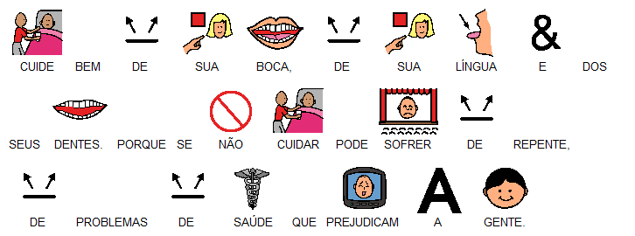

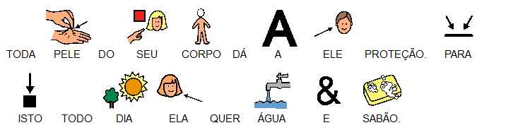

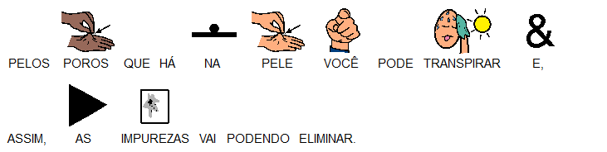

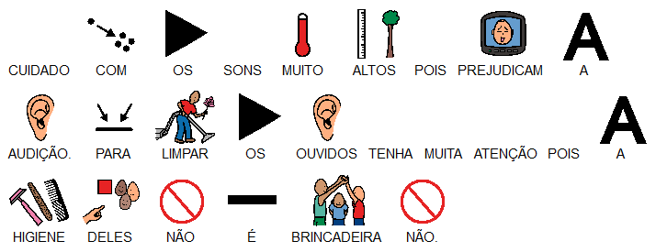
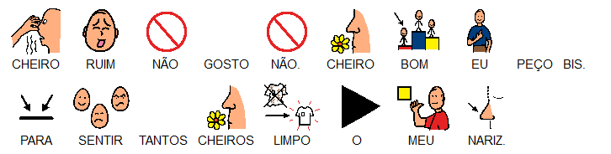

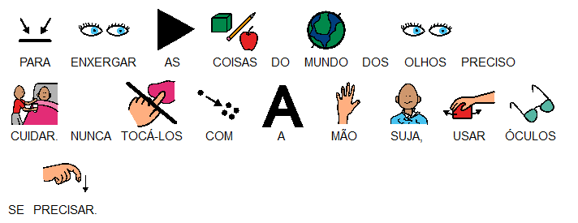

AGORA É COM VOCÊ.
- ESCREVA TRÊS CUIDADOS COM O CORPO QUE APARECEM NO TEXTO? ____________________________________________________________________________________________________________________________________________________________________________________________________________________________
- COMO PODEMOS TER CUIDADO COM OS OLHOS? ___________________________________________________________________________________________________________________________________________________________________________________________________________________________________________________________________________________

